Nom i Cognoms ................................................................
Data ..................................................................................
ESQUEMA FONTS D’ENERGIA
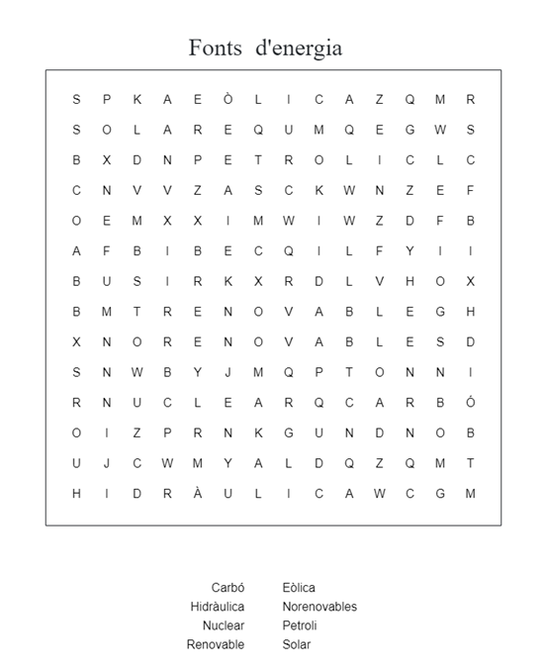
- Cerca les paraules en la sopa de lletres:
- A partir de les paraules de la sopa de lletres, fes un esquema. Tens dos opcions:
- L’esquema ja l’hem treballat al primer i al segon trimestre de forma grupal, ara de forma individual pots fer el teu propi esquema de les fonts d’energia.
- O, pots omplir l’esquema que es presenta a la pàgina següent.
Després, al costa o a sota de cada font d’energia, fes un dibuix que la representi.

FONTS D’ENERGIA

